j0335112

**№3 ноябрь 2013г. Ежемесячная газета Ильичевской ООШ**

**Читайте в номере:**

***- Итоги I четверти***

***- День народного единства***

***- Выборы президента школьного самоуправления***

***- Другие новости***

******

**ИТОГИ I ЧЕТВЕРТИ**

Уважаемые, ребята! Закончилась I четверть. Каковы же наши результаты? Отличников всего двое. Это КУЛЕБЯЕВ ВАСЯ И КОВАЛЕНКО АНГЕЛИНА, Молодцы ребята. Так держать! Хорошисты –

ПРОСКУРИНА Н., ЦЕГЕЛЬНИК К., ФРАНЦУЗОВ Д., ДЖУМАЕВА С., УБИШЕВ Д., ЕРЕМЕЕВ Н., ГРИБАНОВА Д., ЛОБИН А., ПРОНЬ В., ФРАНЦУЗОВ С., ЧУЙКО К., ГРИБАНОВ Д., ДОНСКОВА Н., ИБРАГИМОВА Л., САМОРУКОВА И., СЕНАТОРОВА А., ФАДЕЕВА Н., ШАЧНЕВ О., ДЖУМЕЕВА З., НИКИТИНА Д., ПОСТАЛЮК С., АНТОНОВА Д., БОРИСОВА П., ЕРМУКАНОВА Н., РОДИОНОВА К., ЮРЧЕНКО О.. Честь и хвала всем этим ребятам. Они достойно выполняют свой долг ученика. Есть в нашей школе дети, которые I четверть закончили с одной тройкой. Надеемся, что они исправят тройки и во II четверти будут хорошистами.

**Памятная дата (из истории праздника)**

**«ДЕНЬ НАРОДНОГО ЕДИНСТВА»**

День народного единства – один из самых молодых праздников нашей страны. Государственная Дума в 2005 году приняла действительно историческое решение. Дело в том, что этот день широко отмечался в России до 1917года. Таким образом, мы можем говорить, что в наши дни этот праздник вернулся и занял достойное место среди других торжественных государственных праздников.

История этого праздника уходит своими корнями в начало 17 века. Первые годы этого столетия выдались очень страшными: неурожаи, голод, восстания.

Во всем обвинили царя, Бориса Годунова который пришел к власти после смерти последнего царя из династии Рюриковичей. В стране назревало недовольство правлением Годунова – отца и Годунова – сына, которому Борис передал всю полноту власти.

И тут случилась новая беда – со стороны Польши в Россию пришли войска, возглавляемые самозванцем Григорием Отрепьевым. Народ поверил ему. Федор Годунов был убит, а Лжедмитрий с почестями принят в Москве…

…Поволжье Минин призывал,

Он ополченье собирал,

Всех одевал, всех обувал.

Кормил, поил и снаряжал,

И всех вооружал.

И эту рать в туманной мгле

По нераспаханной земле,

Где колос уж давно не цвел,

К Москве, к столице, он подвел.

Та рать от каждого села

Все прибывала и росла,

Сюда пришел Пожарский – князь,

За ним текла людей река,

И, с Мининым объединяясь,

Сплотились русские войска.

В октябре 1612 года войска русских ополченцев разгромили польских интервентов, пытавшихся захватить власть на Руси…

В нашей школе в этот день во всех классах проходили беседы, викторины презентации по данной теме.

**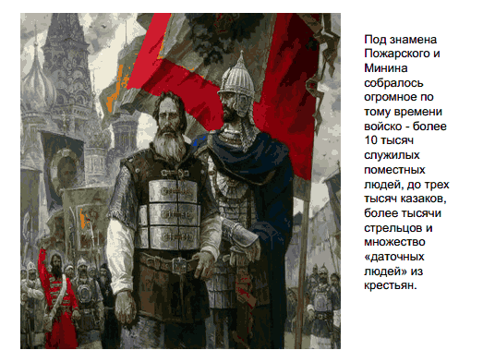**

**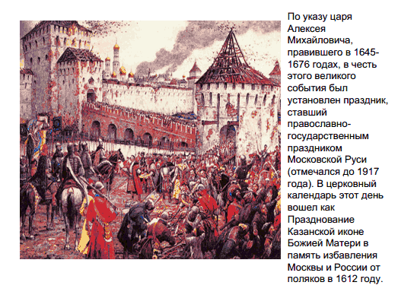**

**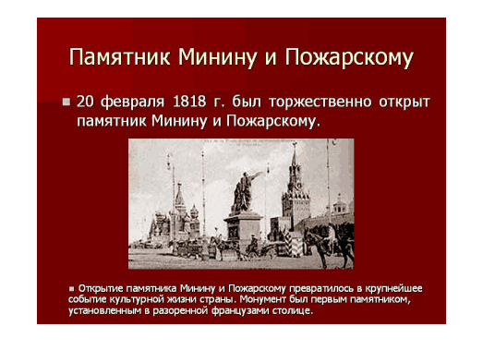**

**ВЫБОРЫ ПРЕЗИДЕНТА ШКОЛЬНОГО САМОУПРАВЛЕНИЯ**

29 ноября в нашей школе проводились выборы президента школы. Эта работа проходит в рамках системы самоуправления. На выборы была представлена одна кандидатура. Это Михалев Андрей, ученик 9 класса. До этого Андрей выступал со своей предвыборной программой, проводил агитационную работу. На общешкольной линейке выступила Парамонова Л.П. – доверенное лицо Михалева Андрея. Она рассказала автобиографию, об учебе, какую классную и школьную работу он выполняет. Также выступили одноклассники и классный руководитель Храмова В.М. Они поддержали кандидатуру Андрея. Ребята всей школы торжественно поздравили Андрея как президента школьного самоуправления. В свою очередь вновь избранный президент поблагодарил всех за оказанное доверие и пообещал активно участвовать в жизни школы.

**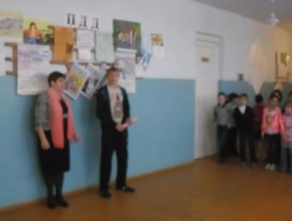**

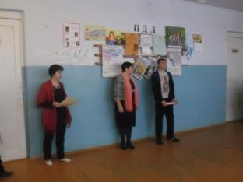

**ДРУГИЕ НОВОСТИ**

j0216516 18 ноября   прошел  районный фестиваль «Радуга профессий».  В фестивале  приняли участие 6 школ. Наша школа принимала участие в трех номинациях:  «Презентация профессии», «Фоторепортаж», «Конкурс рисунка и плаката».

Все выступления были интересными, содержательными.

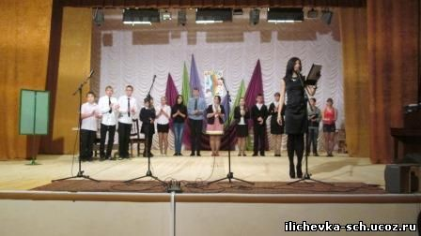

j0158007

BD21313_

***ПУСТЬ НАСТРОЕНИЕ***

***БУДЕТ СОЛНЕЧНЫМ…***

***ВСЕ СОБЫТИЯ – РАДОСТНЫМИ,  
А ЖИЗНЬ – СЧАСТЛИВОЙ!***

***ПОЗДРАВЛЯЕМ!!!***

***j0216588***

***j0158007***

***Ежемесячная ученическая газета ГБОУ ООШ пос. Ильичевский Алексеевского района Самарской области «Перемена»***

***Выходит 1 раз в месяц. Главный редактор Храмова В. М. Тел.5-53-24 Адрес редакции: 446640 Самарская область, Алексеевский район, п. Ильичевский,***

***Ул. Молодежная, д. 17 «а». Распространяется бесплатно.***